##### Project Document

Usecase Specification Document

|  |  |
| --- | --- |
| Project Name | Multi-Task Learning을 활용한 PVT v2 프레임워크 성능 개선 – 유스케이스 |

8 조

202001156 정보통계학과 김수영

202002510 컴퓨터융합학부 송재현

지도교수: 이종률 교수님

Document Revision History

|  |  |  |  |
| --- | --- | --- | --- |
| Rev# | Date | Affected Section | Author |
| 1 | 2023/04/10 | 1,2,3 문단 작성 | 송재현 |
|  | 2023/04/11 | 6,7 문단 작성 | 송재현 |
|  | 2023/04/12 | 4,5 문단 작성 | 송재현 |
|  |  |  |  |

Table of Contents

Introduction 5

1.1. 연구 배경 5

1.2. 연구 목적 5

1.3. 연구 질문/ 가설 5

Usecase Diagram 6

1.4. 소프트웨어의 사용 사례 Diagram 6

1.5. 문제 해결에 대한 사용 사례 Diagram 7

Usecase Specification 8

1.6. 소프트웨어 활용 사례 8

1.7. 문제 해결에 대한 사용 사례 8

2. AI 도구 활용 정보 8

List of Figure

그림 1 다이어그램 ………………………………………………………………………………………**7**

그림 2 다이어그램 ………………………………………………………………………………………**8**

# Introduction

## 연구 배경

Multi-Task Learning(MTL)은 여러 작업을 동시에 학습하여 각 작업 간의 관련성을 활용, 기존의 Single Task Learning(단일 작업 학습, STL)에 비해서 모델의 일반화 성능을 향상, 또는 모델의 경량화를 달성할 수 있는 학습 전략이다. 하지만 Multi-Task Learning은 여적히 단일 작업 학습보다 유리하다는 실증적인 근거가 부족하고, 실제 적용 가능성에 대한 평가도 미흡한 상황이다. 이에 본 프로젝트에서는 PVT v2 기반 프레임워크에 MTL을 접목하여 성능을 검증하고, 자율주행 분야에서 적용이 가능한지 확인해보자 한다.

## 연구 목적

본 연구의 목적은 Multi-Task Learning의 유효성과 실용성을 검증하는 것이다. 이를 위해 Multi-Task Learning을 PVT v2 프레임워크에 적용하여 이미지 분류, 객체 탐지, 의미론적 분할의 데이터셋을 학습시킨 후, 기존 단일 학습에 비해 성능이 향상되는지 확인하고, 이를 자율주행 인식 태스크에 적용 가능한지를 평가할 것이다.

이를 통해 MTL의 이론적 가능성을 실질적인 성능 개선으로 연결지으며, 자율주행 분야와 같은 고신뢰 비전 환경에 적용 가능한 모델 개발을 목표로 한다.

## 연구 질문/ 가설

본 연구는 다음과 같은 연구 질문에 답하고자 한다:

* RQ1

PVT v2 프레임워크에 MTL을 적용한 모델은 단일 작업 학습 모델에 비해 학습한 작업(이미지 분류, 객체 탐지, 의미론적 분할)에 대한 유의미한 성능 향상이 이루어지는가?

* RQ@

Multi-Task Learning을 이용해 학습시킨 모델은 자율주행 분야에서 기존 프레임워크 대비 어떤 장단점을 가지는가?

본 연구는 다음과 같은 가설을 설정할 수 있다:

* H1

MTL을 이용해 학습시킨 PVT v2 모델은 단일 작업 모델보다 정확도, mAP, MloU등의 성능 지표에서 유의미한 향상을 보일 것이다.

* H2

MTL 기반 모델은 자율주행 분야에서 요구되는 실시간 처리 능력과 인식 정확도 측면에서 경쟁력 있는 대안을 제공할 수 있을 것이다.

# Usecase Diagram

## 소프트웨어의 사용 사례 Diagram

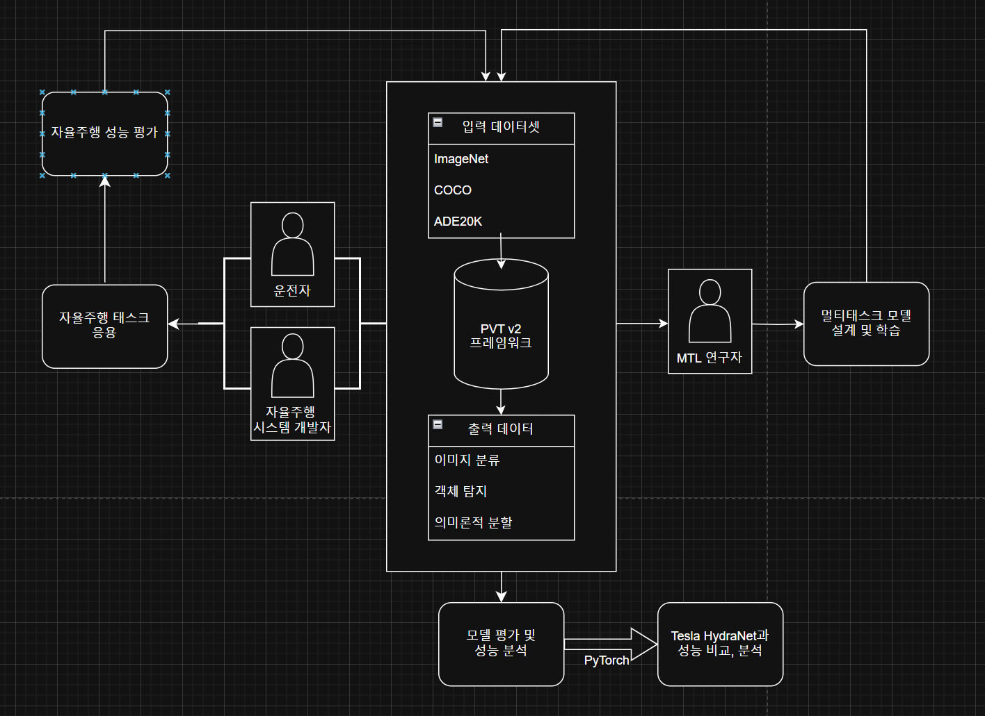

그림 1 다이어그램

## 문제 해결에 대한 사용 사례 Diagram

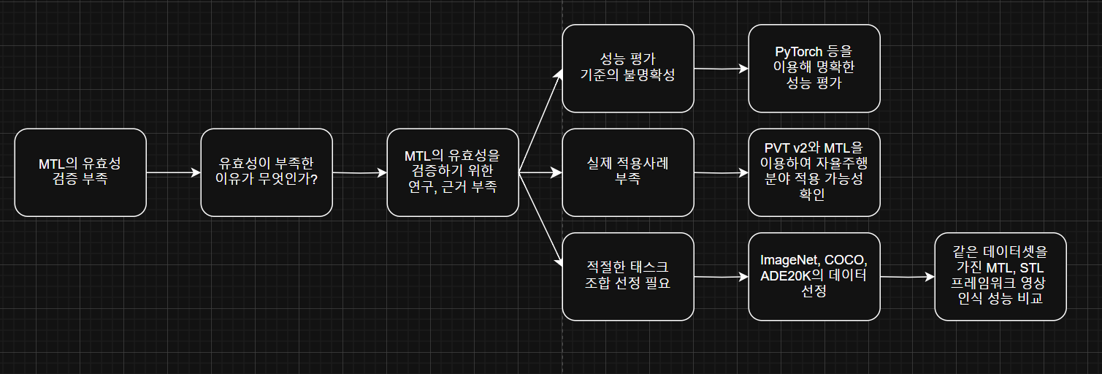

그림 2 다이어그램

# Usecase Specification

## 소프트웨어 활용 사례

|  |  |
| --- | --- |
| 주요 Actor | 자율주행 시스템 개발자, 운전자, MTL 연구자 |
| 주요 기능  구성 요소 | 주요 기능  - 자율주행 태스크 응용  - 멀티태스크 학습 모델 설계 및 학습  - 모델 평가 및 성능 분석  구성 요소  - PVT v2 프레임워크 |
| 입/출력 데이터 | 입력 데이터(결과): 이미지 데이터셋 (ImageNet, COCO, ADE20K)  출력 데이터(결과): 이미지 분류 레이블, 객체 탐지 박스, 의미론적 분할 마스크 |
| 데이터 Flow | 1. 이미지 데이터 전처리 2. MTL 모델 학습 3. 데스트 및 성능 분석 |
| 외부 시스템 연계 | 모델 비교 대상: Tesla HydraNet  평가 툴: PyTorch 등 |

## 문제 해결에 대한 사용 사례

|  |  |
| --- | --- |
| 핵심 문제 | MTL의 실질적인 유효성 검증 부족 |
| 직접 요인 | MTL의 유효성에 대한 연구와 근거 부족 |
| 간접 요인 | 실제 적용사례 부족, 적절한 태스크 조합의 선정, 성능 평가 기준의 불명확성 |
| 활용 맥락 | 자율주행 시스템, 영상 인식 기반 응용 분야 |

# AI 도구 활용 정보

|  |  |
| --- | --- |
| *사용 도구* | GPT-4o |
| *사용 목적* | 사용 사례에 대한 질문 |
| *프롬프트* | * PVT v2 프레임워크에 MTL을 학습시키는 프로젝트를 하고 있어. 데이터셋으로는 ImageNet, COCO, ADE20K를 이용해 자율주행 분야에서 기존의 싱글 태스크 러닝과 비교해 의미있는 성능 향상이 있는지 확인해보려고 해. 여기서 내가 만든 프레임워크의 주요 사용자가 누가 될 것 같아? |
| *반영 위치* | 1. 소프트웨어 사용 사례 주요 Actor (p.9) |
| *수작업*  *수정* | 있음(연구자, AI 엔지니어, 자율주행 시스템 개발자 중 자율주행 시스템 개발자 선택) |